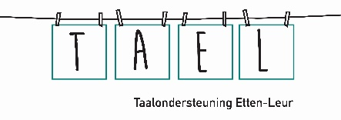**Taalachtergronden van mijn leerlingen**

| **Groep:** |  | **Schooljaar:** |  | **Leerkracht:** |  | **School:** |  |
| --- | --- | --- | --- | --- | --- | --- | --- |
| **Naam leerling** | **Land(en) van herkomst (waar heeft deze leerling allemaal gewoond)?** | **Welke ta(a)l(en) spreekt de leerling met moeder?** | **Welke ta(a)l(en) spreekt de leerling met vader?** | **Welke ta(a)l(en) spreekt de leerling met broertjes en zusjes?** | **Hoort/spreekt de leerling nog een andere taal thuis?** | **Gaat deze leerling ook naar een thuistaalschool?** | **Wat is de vaardigheid van de leerling in deze talen? Kan de leerlingen deze talen begrijpen (B), spreken (S), lezen (L), schrijven (SCH).** |
| *Wojchec* | *Polen* | *Pools en Russisch* | *Pools en Nederlands* | *Nederlands* | *-* | *1x in de 2 weken naar de Russische school in ….. op zaterdag.* | *Pools: S, L, B, SCH*  *Russisch: B, S* |
| *Femke* | *Nederland* | *Nederlands en beetje Fries* | *Nederlands en beetje Fries* | *Nederlands* | *Fries (met opa en oma spreekt Femke Fries)* | *-* | *Nederlands: S,L,B,SCH*  *Fries: B, S* |
|  |  |  |  |  |  |  |  |
|  |  |  |  |  |  |  |  |
|  |  |  |  |  |  |  |  |
|  |  |  |  |  |  |  |  |
|  |  |  |  |  |  |  |  |